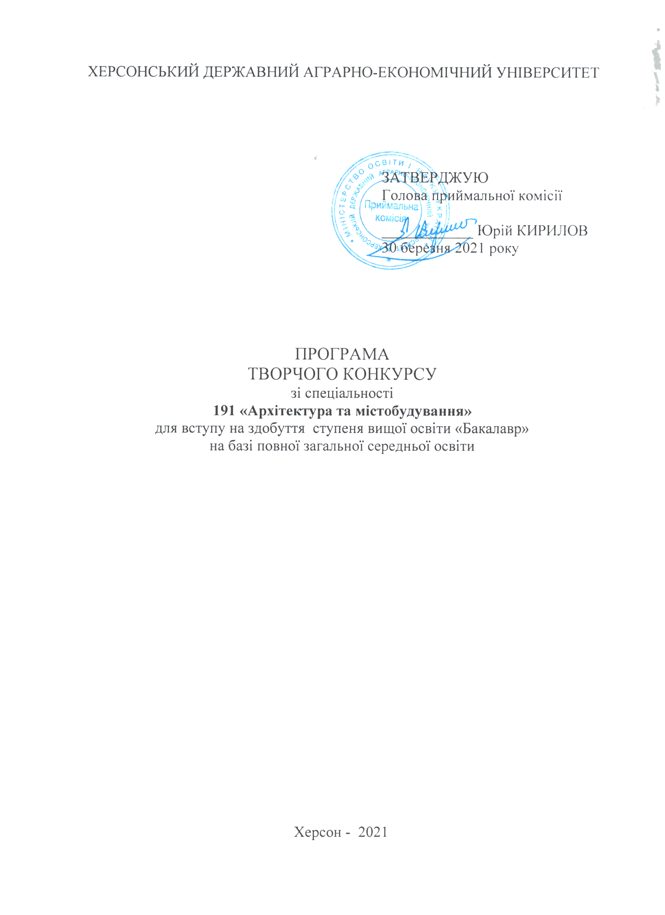**ВСТУП**

Програма творчого конкурсу для вступу на здобуття вищої освіти за освітньо-професійною програмою підготовки фахівців «Архітектура та містобудування» зі спеціальності 191 «Архітектура та містобудування» передбачає проведення двох випробувань, спрямованих на виявлення вмінь креслення та зображення об’ємно-просторових моделей, створених за уявою. Завдання з кожного випробування виконуються протягом трьох годин.

Завдання творчого конкурсу розроблено з метою виявлення у вступників здібностей та вмінь, необхідних для успішної діяльності у галузі архітектури та містобудування. Узагальнення результатів по графіці-кресленню та рисунку архітектурної композиції дозволить визначити творчий потенціал, загальний культурний рівень та ступінь усвідомлення вступника специфіки майбутньої професії.

**Вступне випробування з графіки-креслення**

Завдання передбачає виявлення здібностей вступника до аналітичного мислення, просторового уявлення моделі та володіння навичками креслення. Розуміння стандартів оформлення креслярського аркушу (нанесення розмірів фігури, виконання текстових написів, дотримання вимог лінійної графіки) засвідчує рівень професійної підготовленості вступника.

Завданням передбачено виконання роботи у наступної послідовності:

1. Компоновка на листі креслень двох заданих проекцій моделі.
2. Побудова третьої проекції;

3. Креслення аксонометричного зображення заданої геометричної моделі на основі сформованих її трьох ортогональних проекцій.

Креслення виконується на проштампованому аркуші формату А3 за допомогою олівців, креслярських приладів (лінійок, лекал, трикутників тощо) та гумки. При виконанні завдань абітурієнтам не дозволяється користуватись навчальною, методичною та нормативно-довідковою літературою.

На виконання завдання відводиться 3 години.

**Вступне випробування з рисунку архітектурної композиції**

Вступне випробування з рисунку складено з метою виявити рівень володіння основами зображувальної грамоти. А саме, – вміння створити зображення та акцентувати провідні деталі лінійно-просторової побудови форми; врахувати візуальні спотворення розмірів моделі в лінійній та повітряній перспективі, демонструючи тривимірні характеристики об’єкту засобами двовимірного зображення.

Завдання на створення композиції із заданих геометричних фігур, уявлених в умовах їх перетинання, надає можливість зафіксувати рівень володіння навичками формоутворення просторової моделі.

Зображення уявленої моделі відповідає вимогам лінійно-просторової побудови форми, акцентуючи загальну прозорість його рішення. Художнє уявлення надає можливість узагальнити різнорідні співвідношення складових елементів моделі, відтворюючи статичний, динамічний або центрований характер композиції.

Уявлення моделі формується на основі заданих геометричних фігур, вказаних в білеті. Одне з них, - це тіло обертання (конус, куля, циліндр тощо), а друге, - тіло має площинне формоутворення (куб, призма, піраміда тощо). Використання подібних їм тіл надає можливість збільшити кількість складових моделі, керуючись ознаками розбудови візуально цілісної форми.

Завдання передбачає необхідність скласти не менше двох варіантів композиції, демонструючи різні прийоми перетинання заданих тіл. При цьому рисунок має відповідати ознакам лінійно-просторової побудови моделі у перспективі.

Виконання завдання фіксує здібності до створення неповторних рішень, спираючись на розвинуте художнє уявлення абітурієнта. Вирішення задач композиційного розташування на листі провідного зображення та додаткових варіантів, характеру обраних перетинань форми, а також якості графічної розробки рисунку віддзеркалює рівень художніх здібностей абітурієнта.

Рисунок архітектурної композиції, створеної з геометричних елементів, виконується на проштампованому листі формату А2 за допомогою олівців та гумки. Використання засобів для креслення (лінійок, лекал, трикутників тощо) не дозволяється.

На виконання рисунку архітектурної композиції відводиться 3 години.

**Рекомендований перелік літературних джерел**

Для підготовки вступника до участі у творчому конкурсу бажано ознайомитися зі вказаними матеріалами:

1. Клименюк Т.М. Креслення, рисунок, композиція. Навчальний посібник. Львів: Видавництво Львівської політехніки, 2018. 300 с.
2. Основи об’ємно-просторової композиції Навчальний посібник / Ю. В. Ідак, Т. М. Клименюк, О. Й. Лясковський. Львів: Видавництво Львівської політехніки, 2014. 212 с.
3. Черкес Б. С., Лінда С. М. Архітектура сучасності. Навчальний посібник. Друге видання. Львів: Вид-во Львівської політехніки, 2014. 384 с.

**Загальні та спеціальні вимоги**

**до здібностей та компетентностей вступників**

Для успішної участі у творчому конкурсі акцентовано наступні вимоги до загального рівня підготовки вступника, а також, - його творчого потенціалу та схильності до архітектурної спеціальності:

- аналітичне мислення просторової моделі, яке надає можливість сформувати ортогональні проекції, побудувати аксонометрію, провести відбір кращого рішення серед варіативного ряду ескізних пропозицій форми;

- навички рисунку «по пам’яті», «за уявою», демонструючи здатність уявлення тривимірної форми засобами графічного зображення на двомірній картинній площині;

- грамотність об’ємно-просторової розбудови моделі засобами перетинання заданих геометричних фігур, з урахуванням візуального скорочення перспективного зображення;

- навички світлотіньової розробки об’ємно-просторової моделі олівцевою технікою лінійної побудови форми з поступовим доповненням контрастних – нюансних відношень тону засобами штрихування;

- вміння врівноваженого заповнення листа провідним зображенням та додатковими варіантами моделі, визначив доцільність обрання горизонтального чи вертикального формату.

**Критерії та порядок оцінювання результатів творчого конкурсу**

Загальний бал за творчий конкурс обчислюється як середнє арифметичне отриманих балів за вступне випробування з графіки-креслення та з рисунку архітектурної композиції з максимальною оцінкою у 200 балів. Якщо з одного із випробувань вступник отримав нижче 100 балів, то йому зараховується незадовільна оцінка за творчий конкурс в цілому.

Графіка-креслення

Якість виконання завдання визначається за окремими складовими роботи, максимальна оцінка яких наведена у таблиці:

|  |  |  |
| --- | --- | --- |
| **Структурні складові** | **Пояснення** | **Бали** |
| Компоновка  формату А3 | Раціональне компонування графічних елементів, дотримуючись загальної збалансованості заповнення аркушу зображеннями | 40 |
| Побудова  ортогональних проекцій | Проекційна відповідність між трьома видами зображень з нанесенням допоміжних ліній побудови | 60 |
| Аксонометричне зображення | Пропорційність просторової побудови моделі, сформованої з дотриманням розмірів деталей, грамотність побудови колових елементів | 60 |
| Графічне оформлення креслення | акуратність виконання олівцевої графіки ліній, креслярської типографіки; визначення необхідних розмірних ліній, допоміжних осей побудови еліпсу, дотримуючись діючих стандартів графічного оформлення креслення | 40 |

Рисунок архітектурної композиції

Якість виконання завдання визначається за окремими складовими роботи, максимальна оцінка яких наведена у таблиці:

|  |  |  |
| --- | --- | --- |
| **Структурні складові** | **Пояснення** | **Бали** |
| Композиційне рішення  формату А2 | Компонування графічних елементів на листі з урахуванням параметрів їх зображення: відносний розмір, центрованість провідного зображення, збалансованість графічного заповнення аркушу | 40 |
| Лінійно-просторова побудова моделі | Збереження пропорційних відношень моделі в умовах перспективного скорочення, виразність побудови характерних перетинань складовими фігурами моделі | 40 |
| Світлотіньова розробка форми | Якість штрихування світло-тональною технікою, утримання контрастних (нюансних) відношень головного та другорядного елементів моделі за правилами побудови повітряної перспективи | 30 |
| Ідея об’ємно -просторового рішення моделі | Уявлення моделі на засадах гармонійного поєднання заданих геометричних фігур, порівняння обраної моделі з начерками форми, представленими у варіантах завдання | 60 |

Угрупування балів за шкалою віддзеркалює якісний рівень виконання роботи:

|  |  |
| --- | --- |
| **Шкала оцінювання** | **Якісна характеристика роботи** |
| >100 | робота не відповідає вимогам |
| 100-139 | в роботі допущені незначні помилки |
| 140-169 | робота в основному відповідає вимогам |
| 170-200 | робота повністю відповідає вимогам |

За результатами творчого конкурсу вступники, які в своїх роботах допустили незначні похибки не більше, роботи яких оцінено у 100 балів і більше допускаються до участі у конкурсі.

Не рекомендуються до участі в конкурсі вступники, які в своїх роботах допустили значні похибки по всіх пунктах оцінювання і роботи яких оцінено нижче 100 балів за 200-бальною шкалою.

**Зразок завдань з графіки-креслення**

1. Побудувати третю проекцію фігури по двом заданим кресленням і скомпонувати три проекції фігури та аксонометрію на форматі А3.
2. Нанести необхідні розміри, осі та текстові написи креслення.

3. Накреслити аксонометричне зображення заданої фігури.



**Зразок завдань з рисунку архітектурної композиції**

1. Створити об’ємно-просторову модель за уявленням перетинання геометричних тіл, проекції яких наведено на схемі (використання подібних їм тіл надає можливість збільшити кількість складових форми).

Зробити начерки уявленої моделі.

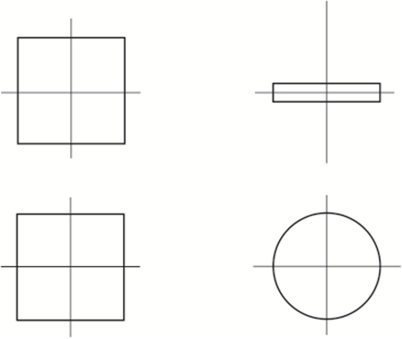

2. Створити не менше двох варіантів моделі, демонструючи різні прийоми перетинання заданих тіл.

3. Скомпонувати на форматі А2 лінійно-просторовий рисунок моделі, (уявленої у перспективному скороченні форми), враховуючи необхідність додати на форматі 2-3 варіанти просторового рішення форми.